Дворец творчества детей и молодежи им. Добробабиной А.П.
города Белово

Методическая разработка занятия с использованием современных технологий
«Упражнения для игры квартами на примере гитарных партий рок- группы «Deep Purple»

Составитель : педагог д/о Мочалов Г.В.

г. Белово 2015
Дидактическое обоснование занятия

Цель:
Зафиксировать в практическом применении учащимися понятия игра квартами и создать условия для закрепления материала на доступных примерах известных песен рок-групп «Deep Purple».

Задачи.
Образовательные:
- Познакомить учащихся с музыкальной группой, играющей квартами
в стиле «хард-рок» «Deep Purple»
- Рассмотреть сущность и способы игры квартами в рок –музыке на
классической гитаре.
- Дать понятие «исполнительно-техническое мастерство» при игре
квартами.
Развивающие:
- Развивать умения и навыки в разрешении проблемно-поисковых задач в
музыкальной деятельности.
- Развивать навыки построения интервалов
- Развивать слух, чувства гармонии, ритма , музыкальную память и
аналитическое мышление,.
- Совершенствовать приемы игры квартами на классической гитаре.

Воспитательные:
- Воспитывать у учащихся внимание, образное восприятие музыки,
наблюдательность.
- Воспитывать стремление к раскрытию творческого потенциала.

Тип: комбинированный.

Ключевые компетенции в ходе занятия:
- учебно-познавательные
- коммуникативные
- информационные

УУД, которые формируются в ходе занятия:

Регулятивные:
- целеполагание,
- планирование
- контроль и оценка учащимися своих действий.

Познавательные:
- уметь слушать и анализировать музыкальные произведения в стиле рок,
выделяя соло гитаристов , играющих квартами.

Личностные:

- уметь позитивно оценивать свои музыкально-творческие возможности

МЕТОДЫ:
- Объяснительно-иллюстративные.
- Практические с элементами творчества, наглядные.

Форма организации учебной деятельности: фронтальная, групповая, индивидуальная.

Оборудование для педагога
- Ноутбук
- Программа «Нотный редактор Finale 2013 for Windows»
- Проектор
- Экран
- Гитара
- Выход в интернет

Оборудование для учащихся
- Инструменты (гитары) учащихся
- Ноты с упражнениями игры квартами из гитарных партий рок-группы «Deep Purple».
- Таблица построения аккордов с интервалами.

Материалы
- Нотный материал
- Аудиозаписи
- Видеоклипы
План занятия.

- Организационный этап
- Введение в тему
- Этап освоения нового учебного материала
  - Введение в тему «Упражнения для игры квартами на примере гитарных партий рок- группы «Deep Purple»
  - Понятие интервала «кварта» , его структура и построение кварт с нотами «до-фа» (первой октавы) и «ля диез (первой октавы) –ре диез( второй октавы)
  - История применения в рок музыке игры квартами .
  - Разучивание гитарной партии из песни «Smoke On The Water» в качестве упражнения игры квартами группы «Deep Purple»
  - Разучивание гитарной партии из песни «Black night» - «Черная ночь» в качестве упражнения игры квартами группы «Deep Purple»
  - Анализ гитарной партии из песни Burn» (Огонь) группы «Deep Purple» .
  - Повышение исполнительско-технического мастерства гитаристов при игре квартами, как основной способ улучшения игры на гитаре .
- Этап закрепления пройденного материала. Построение на нотном стане кварты вверх : от ноты «соль -до» , «до»( второй октавы) - «фа» (второй октавы ) . Проигрывание и анализ построенных кварт.
- Заключительная часть . Обобщение - игра квартами упражнений на примере гитарных партий рок группы «Deep Purple –первый шаг на пути к повышению исполнительско-технического мастерства

Ход занятия
№ |  | Деятельность педагога | Деятельность учащихся | Дидактические средства
1. |  | Организационный этап.  Звучит песня «Smoke On The Water» группы «Deep Purple» с концерта «Live in USA» 1973 года  Педагог приветствует учащихся и создает эмоциональный настрой. | Под музыку учащиеся входят в класс со своими гитарами и занимают места . | Фонограмма песни «Smoke On The Water» группы «Deep Purple»
2. |  | Этап постановки и цели  - Здравствуйте ! Сегодня нам с вами предстоит большая и интересная работа. Мы будем с вами говорить, наверное, о самом важном в рок-музыке – об игре соло-гитаристов КВАРТАМИ. Разберем понятие «Игра квартами» на классической гитаре, и как она связана с исполнением рок гитаристов в музыкальных произведениях. Мы будем изучать понятие «игра квартами», играть упражнения по нотам, но это будут не просто упражнения, а известные мелодии рок-группы «Deep Purple». Будем смотреть и слушать видеоклипы песен, где соло гитарист исполняют свои партии игрой квартами. проанализируем их исполнительско-техническое мастерство, а также различные приемы и способы игры квартами на гитаре. Но сначала, я хочу вам напомнить про интервалы и «Что такое «кварта» | Принимают установку на изучение материала «Упражнения для игры квартами на примере гитарных партий рок- группы «Deep Purple» Перед каждым учащимся на пюпитрах чистый нотный лист и ручка.
3. |  | «Упражнения для игры квартами на примере гитарных партий рок- группы «Deep Purple» .  Педагог напоминает учащимся что такое кварта , и сколько тонов в этом интервале.  - Кто мне скажет, по теме, которую мы с вами проходили это «Построение аккордов» , сколько тонов в кварте. Смотрите на таблицу интервалов,которая на экране перед вами, считайте, вспомнили, что это несложная математика 1+1 и т.д.  - Правильно. Вот перед вами листочки с нотным станом. Самостоятельно постройте кварту вверх от ноты до-первой октавы. Какая будет следующая нота. ?  - Все верно нота «Фа». Кто может объяснить, почему ?  - А теперь постройте интервал в кварту от ноты «ля диез» первой октавы вверх.  - Итак , какая нота будет вверх в 2.,5 тона , т.е. кварта. Кто мне скажет?  - У всех нота «Ре-диез» .  Далее педагог подходит к каждому учащемуся и проверяет  написанный ими интервал в кварту (2,5 тона ) .  - Если вы запутались в диезах, то  надо было просто делать построение от чистой ноты «Ля». Вот как, например Данил. И у него получилось от чистой ноты «Ля» до ноты «Ре» кварта 2,5 тона, а дальше он подставил к ноте «Ля» диез и к ноте «Ре» диез.  - И наконец, сделайте еще одно построение от ноты «Ми» первой октавы вверх.  Далее педагог проверяет у всех задание.  - Молодцы , у всех получилась нота «Ля». А теперь давайте я вам покажу на грифе гитары , как берется интервал в «Кварту» , например, который вы написали первым «До-Фа». А теперь беру следующую кварту «Ми – Ля» . Кто мне скажет закономерность в этих двух позициях на 5 и 4 струнах и 4 и 3-й.  - Все правильно , а теперь смотрите , вот я беру эти кварты двумя пальцами левой руки третьим и вторым. А вот сейчас беру одним и зажимаю сразу две струны на одном ладу. Почему я так делаю , кто скажет?  - Все правильно , именно такая манера, т.е техника исполнения игры квартами почти всегда применяется гитаристами , играющими в стиле рок. Кто скажет для чего играть кварту, когда можно сыграть чистый звук, например До.  - Правильно, а еще ?  - Совершенно верно  - Немного истории, если в развитии джазовой гитары в 30-40 хгг. основной движущей силой было развитие гармонии и импровизации, то рок гитара развивалась, в основном, по пути поиска новых звуков и технических приёмов игры. Проще сказать, в джазе ценились музыканты, которые более изощренно, разнообразно могут обыгрывать аккорды и гармонические последовательности. Джазовые гитаристы со времен появления первой электрогитары всячески боролись с ламповым искажением, которое давало грязь при игре аккордами. Но в роке эта «грязь» придавала музыке специфический звуковой колорит и заставляла музыкантов переосмысливать технику игры с дисторшном - играть квинтами и квартами, глушить струны и т.д. В роке же ценились гитаристы, способные своей энергией (при помощи гитары) заставить «прыгать» зал.  Большинство композиций, вошедших в историю рока, были написаны гитаристами, которые были лидерами в своих ансамблях (Джимми Хендрикс, Ричи Блекмор – Дип Пэрпл, Джон Пейдж –Лэд Зеппелин, Ангус Янг –Эсидиси и др. | Ожидаемые ответы:  - Два с половиной тона.  Учащиеся пишут на нотных станах интервал от ноты до.  Отвечают :  - Нота фа .  Объяснение учащихся :  - Все просто. Интервал от ноты «до» , до ноты «ре» один тон. От ноты «ре» до ноты «ми» еще один тон, и от ноты «ми» до ноты «фа» полтона. А всего 2,5 тона.  Дети пишут на нотных станах интервал от ноты «Ля-диез» вверх.  Ожидаемые ответы:  - Это будет нота «Ре-диез».  Ожидаемые ответы:  Дети отвечают, что педагог берет «кварту» на одном ладу. Сначала на третьем, потом , на втором.  Учащиеся говорят, что так можно играть быстрей , зажимая одним пальцем 2 струны.  Ожидаемые ответы:  - Чтобы усилить звучание.  - Появляется мощность. | На экране одна из предыдущих тем «Построение аккордов» с интервалами от ноты «ДО», начиная от «Примы» и заканчивается «Октавой».  На экране слайд с интервалами нот «до-фа» и «ля диез –ре диез»  На экране слайды с джазовыми музыкантами 30-40 гг. Первые электрогитары , ламповые усилители, рок-группы начала 70-х годов.
 |  | Этап освоения нового учебного материала  А теперь будем с вами разбирать по нотам одно из наших упражнений - композицию группы «Deep Purple» Ричи Блэкмора.  Сначала «Smoke on the water» - Дым над водой. Посмотрим видеоклип с концерта 1971 года.  После просмотра педагог раздает каждому учащемуся ноты и спрашивает , какими пальцами левой руки играет Ричи Блэкмор и есть ли здесь игра квартами..  - Все правильно , он играет в тональности Соль- минор. У него комбинированная игра в аппликатуре. А для вас я смодулировал попроще в первую позицию . Перед вами ноты песни игры квартами , которые вы только смотрели и слушали. Давайте разбирать «Smoke on the water» в тональности Am. Первый темп для заучивания на 75 ударов в минуту, второй на 90 . В этой очень известной мелодии применяется помимо 3 , 2 пальца левой руки , еще и первый с открытой струной. Таким образом, сама пальцовка (аппликатура) в этой песне вам уже знакома, т.к. некоторая структура расположения пальцев применяется в аккордах C, Dm и Am . Правой рукой играем как обычно i, m .Показываю как это звучит на гитаре. Вы понимаете , что для вас, начинающих гитаристов, эти известные гитарные композиции квартами будут хорошими упражнениями для игры левой и правой руки. Вы запомнили мелодию, а теперь все разбираем по нотам в умеренном темпе сыграть на 75 .  Педагог для синхронной игры выводит несколько раз данную мелодию через нотный редактор на экран и учащиеся видят зрительно и слышат, как правильно играется данная мелодия . | Смотрят видеоклип группы «Deep Purple» «Smoke on the water»  Ожидаемые ответы:  - Есть , играет одним пальцем сразу две струны на одном ладу, и двумя пальцами .  Смотрят как на экране  играется по нотам данная мелодия.  Учащиеся на своих гитарах играют данную мелодию по нотам , с помощью педагога. | На подставках для нот перед учащимися ноты с гитарными партиями игрой квартами группы  «Deep Purple»  Показ видеоклипа песни «Smoke on the water» группы «Deep Purple»  Через нотный редактор учащимся на большой экран выводится Midi проигрывание по нотам данной композиции в разных темпах
 | Этап первичного закрепления материала.  Педагог играет на гитаре вторую композицию группы «Deep Purple» «Black night» - «Черная ночь» и просит определить в ней , есть ли игра квартами и каким способом.  - Для вас сделана удобная пальцовка с открытыми струнами.  играется немного подвижней , чем «Smoke on the Water» . Первый темп фонограммы на 80 ударов в минуту , второй на 95. Это произведение играется на втором ладу квартами на трех струнах на 5,4 и 4,3 .  Педагог предлагает посмотреть в оригинале данную композицию, для того, чтобы закрепить и запомнить саму мелодию.  Далее педагог предлагает каждому учащемуся проиграть в медленном темпе «Black night». Подводит к выводу, что игра данной мелодии в быстром темпе 2-м и 3-м пальцами левой руки одновременно на 2-х струнах развивает технику исполнения. |  | Ожидаемые ответы:  - Игра квартами , вторым и третьим пальцами левой руки  Смотрят видеоклип группы «Deep Purple» песню «Black night».  .  Каждый по очереди проигрывает «Black night» в медленном темпе. | Видеоклип группы «Deep Purple» песня «Black night».
 | Этап продолжения освоения нового учебного материала  Педагог просит посмотреть клип еще одной песни «Burn» - Огонь группы «Deep Purple», и запомнить мелодию и манеру исполнения . исполнительско-технического мастерства.  Педагог предлагает сравнить на нотах , которые на пюпитрах перед учащимися, два последних произведения и сделать выводы.  Педагог :  - Песня «Burn» тоже в 1 позиции , но более сложная по -исполнению, т.к. скольжение с третьего на второй лады двумя пальцами, 3-м и 2-м левой рукой на 4 и 5 струнах , должно происходить быстро.  Педагог играет данную песню и показывает в медленном темпе всю аппликатуру .  Просит сыграть на гитарах песню «Burn» по нотам каждого из учащегося. Проанализировать её, выразить свое отношение к мелодии.  Подводит учащихся к выводу, что повышение исполнительско- технического мастерства при игре квартами играет главную роль не только у рок гитаристов, но и у исполнителей этого же произведения у классических гитаристов.  - Например у учащихся. Чтобы все эти произведения , которые мы с вами разобрали, слушались и звучали правильно, в нужном ритме и темпе, необходимо много заниматься техникой исполнения . Соблюдать написанную аппликатуру правой и левой рук, играть чисто, выдерживая длительность нот. Добиваться качества звука , а чтобы вы учились играть правильно, всем вам в помощь я сброшу на ваши флэшки эти мелодии из нотного редактора в разных темпах. |  | Смотрят клип.  Предполагаемые ответы:  -Играются 3 и 2 пальцами левой руки  -Есть открытые струны  -Играются на 3,4.5 струнах.  - Играются в очень быстром темпе  Предполагаемые ответы:  - В медленном темпе эта мелодия не звучит  - По аппликатуре песня «Burn» похожа на предыдущую, только добавляется 3-й лад.  - Мелодии немного похожи по манере и технике исполнения . | Видеоклип песни «Burn» (Огонь) группы «Deep Purple» с Ричи Блэкмором.  .
 | Этап закрепления пройденного материала на занятии  - Для закрепления материала «Упражнения для игры квартами на примере гитарных партий рок группы «Deep Purple» я предлагаю вам построить кварты на нотном стане от ноты «соль» первой октавы вверх , а следующая кварта – от ноты «до» второй октавы. А потом мы эти две кварты с вами проиграем.  Далее педагог проверяет у каждого правильное построение кварт и предлагает каждому проиграть написанное в произвольном темпе и ритме.  - Теперь вы понимаете , что сами написали упражнение , в котором можно сыграть одним первым пальчиком левой руки. Сначала ноты «соль» и «до» - , открытая третья струна и первый лад вторая струна первым пальчиком, потом ноты «до» и «фа» , обе на первом ладу, первой и второй струны первым пальчиком.  Педагог показывает игру в разных темпах- в умеренно быстром, быстром и очень быстром, меняя длительность кварт.  - Кто мне скажет, как можно назвать этй быструю игру одним пальчиком. ? |  | Строят на нотном стане кварты ( 2,5 тона ) От ноты «соль» первой октавы вверх – нота «до» второй октавы, а потом от ноты «до» второй октавы вверх нота «фа» второй октавы.  Ожидаемые ответы :  - Исполнительско-техническое мастерство | На экране интервал в «кварту» построенный учащимися с правильной пальцовкой (аппликатурой).
 | Заключительная часть.  Обобщает ответы и игру учащихся и формулирует вывод.  - Таким образом , игра квартами упражнений на примере гитарных партий рок группы «Deep Purple – это и есть первый шаг у вас на пути к повышению исполнительско-технического мастерства . Потому что, играя эти упражнения – гитарные партии из песен, вы всегда будете добиваться игры оригинала в быстром темпе.. Только тогда они у вас будут звучать . |  | Убирают инструменты.
 | - На этом наше занятие закончено. До свидания. |  | Прощаются с педагогом, под музыку выходят. | Фонограмма песни «Smoke On The Water» группы «Deep Purple»

Литература.
1. Книга о музыке [Текст] : популярные очерки / сост. Г. Головинский, М. Ройтерштейн. – М. : Сов. композитор, 1988. – 220 с.
2. Коллиер, Дж. Л. Становление джаза [Текст] : популярный исторический очерк / Дж. Л. Коллиер. – М. : Радуга, 1984. – 390 с.
3. Кузин, Ю. П. Азбука гитариста [Текст] : пособие для преподавателей ДМШ (с нотным приложением) : в 2-х ч / под ред. В. Ф. Каленова. – Новосибирск, НМК, 1999. – Ч. 1. Доинструментальный период. – 40 с.
3. Кузин, Ю. П. Азбука гитариста [Текст] : пособие для преподавателей ДМШ (с нотным приложением) : в 2-х ч / под ред. В. Ф. Каленова. – Новосибирск, НМК, 1999. – Ч. 1. Инструментальный период. – 72 с.
4. Кузин, Ю. П. Азбука гитариста [Текст] : пособие для преподавателей ДМШ (с нотным приложением) : в 2-х ч / под ред. В. Ф. Каленова. – Новосибирск, НМК, 1999. – Ч. 2. Инструментальный период. – 56 с.
4. Манилов, В. А. Техника джазового аккомпанемента на шестиструнной гитаре [Текст] / В. А. Манилов, В. А. Молотков. - Киев : «Музычна Украйина», 1988. – 120 с.

Приложение 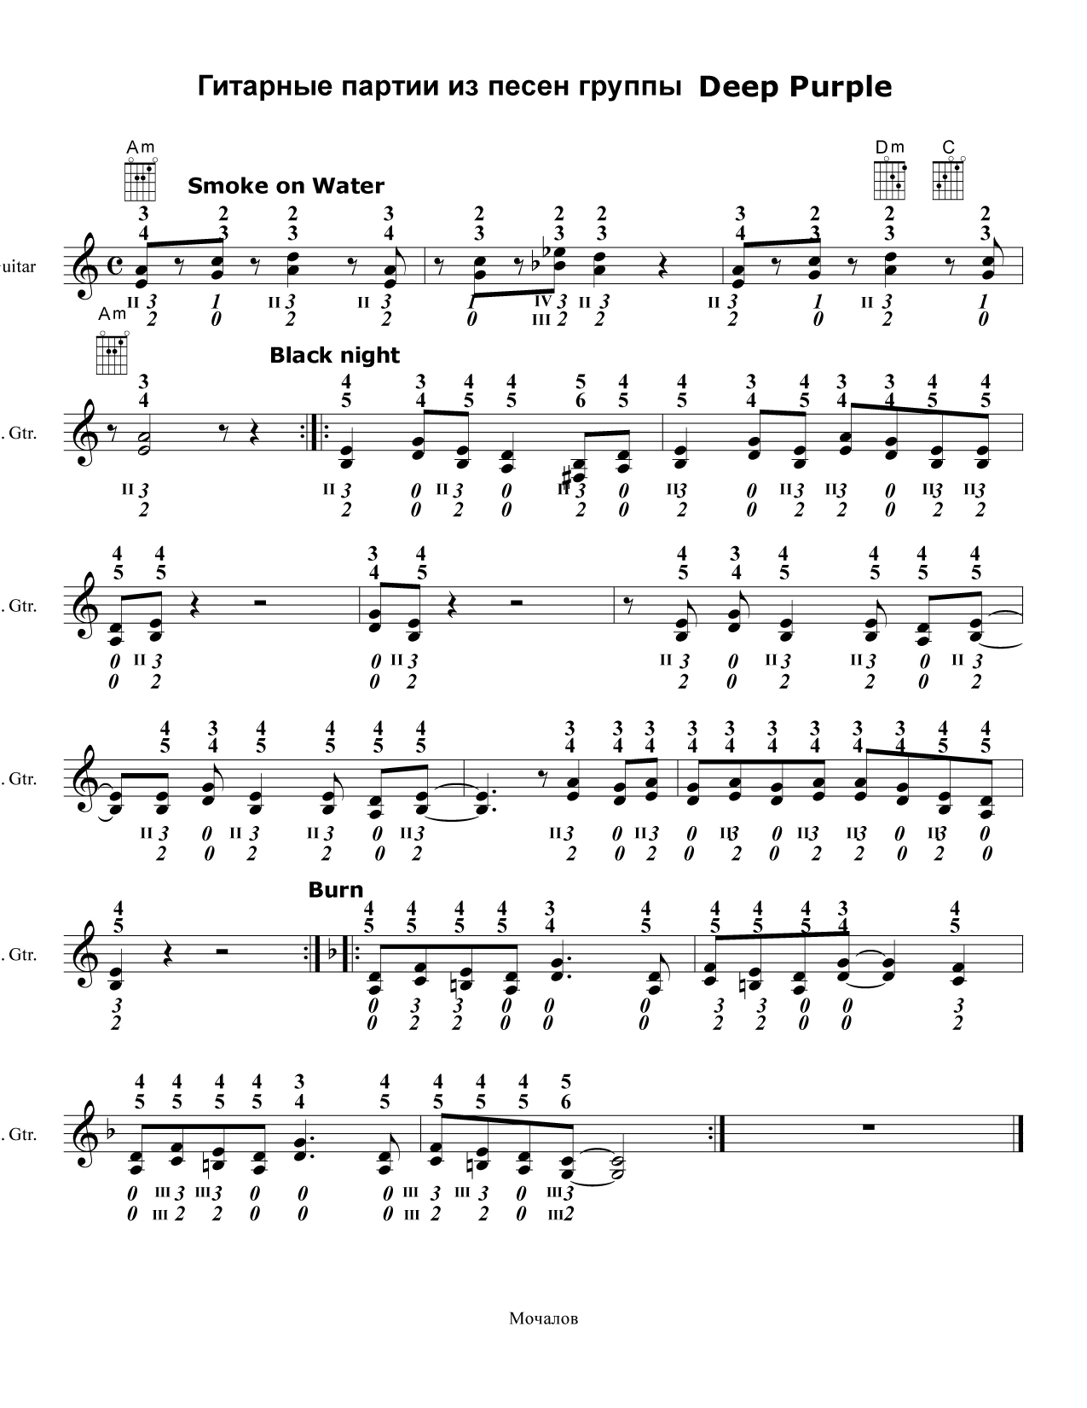
Гитарные упражнения на игру квартами (гитарные партии из песен группы «Deep Purple»)

